MEMORIAL DESCRITIVO PARA
PROJETO DE ACESSIBILIDADE
(PROCESSO Nº XXXXX/20XX- MACAÉ-RJ)

AUTOR DO PROJETO: xxxxxxxxxxxxxxxxxxxxxxxxxxxxxxxxxxxx

- Identificação

  - Assunto: Projeto de adequação de acessibilidade.
  - Categoria de uso do imóvel:
  - Local:
  - Interessado:
  - Inscrição Cadastral:
  - 1.6 Zona:
_____________________________________________________________________

2. Objetivos

Este documento tem por finalidade descrever como são apresentadas as soluções e detalhes técnicos existentes na edificação, em compatibilização com os critérios existentes principalmente na ABNT NBR 9050:2020 – “Acessibilidade a edificações, mobiliários, espaços e equipamentos urbanos”, que dispõem sobre a garantia de acessibilidade na concepção, organização, implantação e adaptação de todos os elementos existentes.
_____________________________________________________________________

3. Referências normativas
As normas relacionadas a seguir contem disposições que, ao serem citadas neste texto, constituem prescrições para a revisão do projeto e da obra no atendimento dos critérios de acessibilidade:
- Lei nº 10.741 de 01 de outubro de 2003. Lei nº 13.146 de 06 de julho de 2015.Decreto nº 5.296 de 02 de dezembro de 2004;
- NBR 6492:2021;
- NBR 9050: 2020;
- NBR 16537: 2024;
- NBR 9386-1:2013;
- NBR 9386-2:2012;
- NBR NM 313: 2007;
- NBR-5665:1983 da ABNT;
_____________________________________________________________________

4. Critérios

Os critérios de projeto descrito neste documento serão apresentados nos seguintes itens do estabelecimento:
. Dimensão de corredores, áreas de circulação, portas, aberturas, vãos, soleiras, cotas diferenciadas de piso, áreas de aproximação e rotas de fuga;
. Nas rotas acessíveis;
. Especificação e detalhes de rampas, degraus isolados, patamares, corrimão, sinalização tátil de piso (alerta e direcional em rotas acessíveis);
. Especificação e detalhe de sanitários e vestiários, inclusive os acessíveis, com revisão de acessórios e peças (barras, bacia, lavatório, espelho e acessórios sanitários);
. Especificação e detalhamento da implantação de mobiliários, bebedouros, balcões de atendimento e informação e informação e da definição dos dispositivos de acionamento e controle de equipamentos;
. Implantação das vagas reservadas a pessoa portadora de deficiência ou com mobilidade reduzida;
. Projeto de sinalização e comunicação do equipamento, inclusive pisos táteis (alerta e direcional), sinalização Braille.
____________________________________________________________________

5. Acessos

5.1) Rota Acessível:

Na entrada principal, haverá rota acessível para o estacionamento e saídas assim garantindo um percurso que atenda o item 6.2.1 ABNT NBR 9050:2020;

O trajeto será continuo, desobstruído e sinalizado, que conecte o ambiente externo ou interno da edificação, onde poderá ser utilizado de forma autônoma e seguro por todas as pessoas, inclusive aquelas com deficiência e mobilidade reduzida, conforme seção 3.1.32 da ABNT NBR 9050:2020;

O percurso entre o estacionamento de veículos e o acesso principal será composto por uma rota acessível, conforme item 6.14.2 da ABNT NBR9050:2020;

Inclinação da superfície de piso, longitudinal ao sentido de caminhamento, com declividade igual ou superior a 5%, conforme item 3.1.30 ANBT NBR 9050:2020;

Rebaixamento de calçadas – Os rebaixamentos de calçadas serão construídos na direção do fluxo da travessia de pedestres. A inclinação deve ser constante e não superior a 8,33% (1:20) no sentido longitudinal da rampa central e na rampa das abas laterais. A largura mínima do rebaixamento é de 1,50 m. o rebaixamento não pode diminuir a faixa livre de circulação, de no mínimo 1,20m, da calçada, conforme o item 6.12.7.3 ANBT NBR 9050:2020;

Será indicado por meio do símbolo internacional de acesso – SIA. A representação do símbolo internacional.
O acesso será vinculado através de rota acessível a circulação principal. Os acessos permanecerão livres de quaisquer obstáculos de forma permanente,conforme item 6.2.3 ABNT NBR 9050:2020;

5.2. Circulação Horizontal:

Serão respeitadas as medidas necessárias para a manobra de cadeira de rodas sem deslocamento, são:
a) para rotação de 90° = 1,20 m x 1,20 m;
b) para rotação de 180° = 1,50 m x 1,20 m;
c) para rotação de 360°= círculo com diâmetro de 1,50 m, conforme item 4.3.4 da ANBT NBR 9050:2020;

Serão respeitadas as larguras mínimas para corredores em edificações e equipamentos urbanos são:
a) 0,90 m para corredores de uso comum com extensão até 4,00 m;
b) 1,20 m para corredores de uso comum com extensão até 10,00 m; e 1,50 m para corredores com extensão superior a 10,00 m;
c)1,50 m para corredores de uso público;
d) maior que 1,50 m para grandes fluxos de pessoas, conforme aplicação da equação apresentada conforme item 6.12.6 da ABNT NRB 9050:2020.

5.3 Rampa:
Será respeitada a inclinação da rampa de 8,33% com patamar, conforme item 6.6.2.1 da ABNT NBR 9050;
A largura da rampa atende as especificações de acordo com o fluxo de pessoas, conforme ABNT NRB9050/20. A largura da rampa é de 1,50 m, e dispõe de guia de balizamento conforme itens 6.8.3 e 6.6.3 da ABNT NBR 9050:2020;
A rampa possui corrimão de duas alturas em cada lado e guarda corpo conforme o item 6.6.2.6 da ABNT NBR 9050:2020.

São consideradas rampas às superfícies de piso com declividade igual ou superior a 5 %.

- Dimensionamento:
Para garantir que uma rampa seja acessível, são definidos os limites máximos de inclinação, os desníveis a serem vencidos e o número máximo de segmentos.
A inclinação das rampas, conforme Figura 70, deve ser calculada conforme a seguinte equação:
i = h × 100
c
onde:

i - é a inclinação, expressa em porcentagem (%);

h - é a altura do desnível;
c - é o comprimento da projeção horizontal.

As rampas devem ter inclinação de acordo com os limites estabelecidos na Tabela 4 do item 6.6.2.1 da ABNT 9050-2020. Para inclinação entre 6,25 % e 8,33 % é recomendado criar áreas de descanso (ver 6.5) nos patamares, a cada 50 m de percurso.

5.4 Desníveis:
Em rotas acessíveis, os desníveis com até 0,60 m de comprimento devem possuir proteção lateral contra queda, com no mínimo 0,15 m de altura, e superfície de topo em contraste visual.
Grades, ralos e tampas de inspeção devem ser nivelados com o piso, com frestas, ressaltos ou rebaixo máximo de 0,5 cm. E os vãos das grelhas com distanciamento máximo de 1,5 cm, com sentido de abertura transversal ao deslocamento. com sentido de abertura transversal ao deslocamento. Desníveis entre 0,5 e 2 cm serão tratados. (ABNT NBR 9050:2020, item 6.3.4.1).
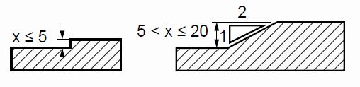
Figura 1 - Tratamento de desníveis de até 2 cm

5.5 Pisos:
Os materiais de revestimento e acabamento dos pisos internos, externos, inclusive de faixa livre de calçada e rota acessível, terão superfícies regular, firme, não trepidante para dispositivos com rodas e antiderrapante, sob qualquer condição (seco e molhado). Não se fará uso de padronização na superfície do piso que possa causar sensação de insegurança (por exemplo, estampas que pelo contraste de desenho ou cor possa causar a impressão de tridimensionalidade). Não é admitido bloco intertravado com borda chanfrada nesses locais. (ABNT NBR 9050:2020, item 6.3.2).,

*Tolerâncias dimensionais: Os valores identificados como máximos e mínimos nesta seção devem ser considerados absolutos, e demais dimensões devem ter tolerância de mais ou menos 10 mm.

_______________________________________________________________

6. Sanitários acessíveis

Os banheiros e vestiários atende o mínimo 5% do total de cada peça instalada acessível, conforme item 7.4.5 da ABNT NBR9050:2020;
As dimensões do sanitário acessível atende e os seguintes parâmetros de acessibilidade:
a) circulação com o giro de 360°;
b) área necessária para garantira transferência lateral, perpendicular e diagonal para a bacia sanitária;
c) a área de manobra pode utilizar no máximo 0,10 m sob a bacia sanitária e 0,30 m sob o lavatório, conforme item 7.5 da ABNT NBR 9050:2020;

Sinalização com símbolo internacional de acesso – SIA. ABNT NBR 9050:2020.

Os sanitários acessíveis de uso público localizam-se em rotas acessíveis, próximas à circulação principal. Possuem entrada independente, de modo a possibilitar que a pessoa com deficiência possa utilizar a instalação sanitária acompanhada de uma pessoa do sexo oposto.
A distância recomendada de qualquer ponto, até um sanitário acessível dentro da edificação é de até 50 m.
Os pisos dos sanitários ou boxes sanitários serão antiderrapantes, sem desníveis junto à entrada ou soleira, com ralos posicionados fora das áreas de manobra e de transferência.
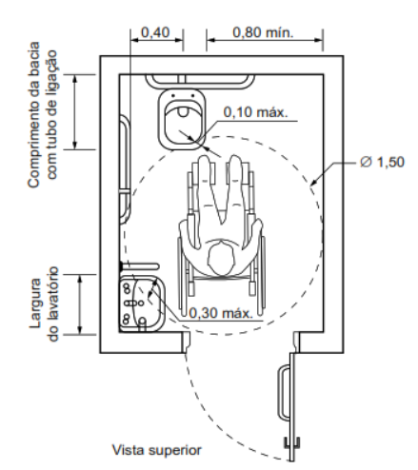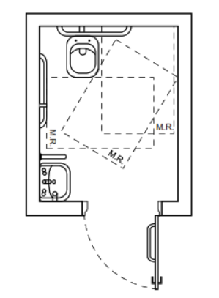
Figura 2 - Medidas mínimas de um sanit. Aces. Figura 3 - Área de transferência

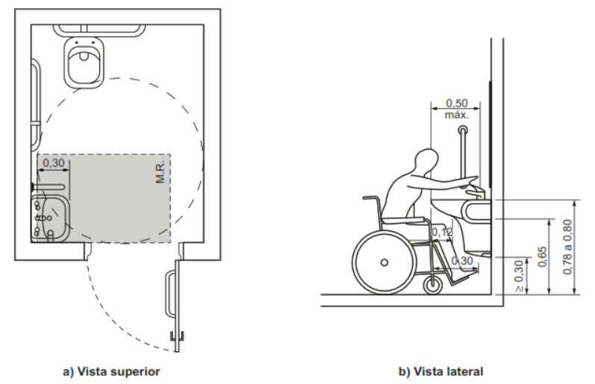

Figura 4 - Área de aproximação para uso do lavatório

6.1. Bacia Sanitária:

- As bacias e assentos sanitários acessíveis obedecem a altura entre0,43 m e 0,45 m do piso acabado, medidas a partir da borda superior sem o assento. Com o assento, a altura de máximo 0,46 m para as bacias de adulto, conforme item 7.7.2.1 da ABNT NBR 9050:2020;
- Válvula de descarga, com altura máxima de 1,00 m do piso,conforme item 7.7.3.1 da ABNT NBR 9050:2020;
- Acionada com leve pressão;
- Junto á bacia sanitária, foram instaladas barras para apoio e transferência. Uma barra reta horizontal com comprimento de 0,80 m, - posicionada horizontalmente, a 0,75 m de altura do piso acabado (medidos pelos eixos de fixação) a uma distância de 0,40 m entre o eixo da bacia e a face da barra e posicionada a uma distância de 0,50 m da borda frontal da bacia. Também será instalada uma barra reta com comprimento mínimo de 0,70 m, posicionada verticalmente, a 0,10 m acima da barra horizontal e 0,30 m da borda frontal da bacia sanitária, conforme item 7.7.2.2.1 da ABNT NBR 9050:2020;
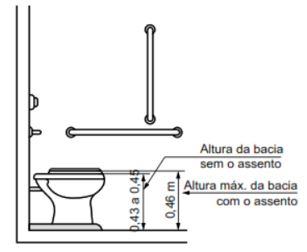
Figura 5 - Altura da bacia sanitária

Válvula de parede:
O acionamento da válvula deve estar a uma altura máxima de 1,00 m.
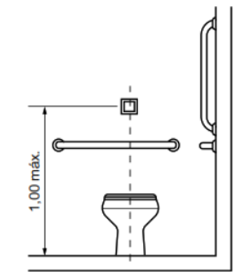
Figura 6 - Altura máxima de acionamento da válvula de descarga

6.3 Barras de apoio:

- Seção circular entre 30 mm e 4 mm;
- Distância da parede: de 45 mm e 30 mm;
- Feitas de material resistente, com bordas arredondadas e fixadas nas paredes. Ambos conforme item 4.6.5 da ABNT NBR 9050:2020;
- São admitidos outros formatos de seção, desde que sua parte superior atenda às condições desta Subseção. Garantir um arco da seção do corrimão de 270°;

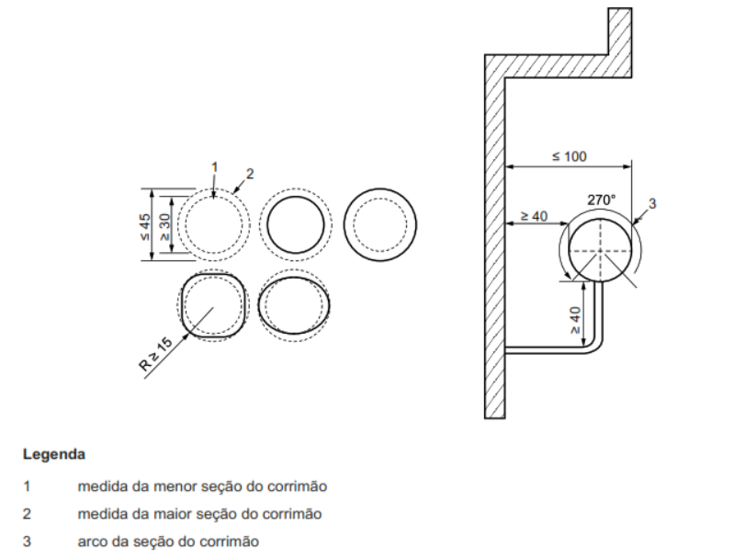
Figura 7 - Empunhadura de barras de apoio e corrimãos.

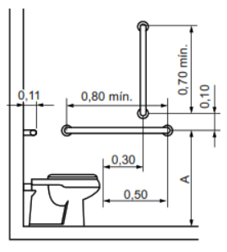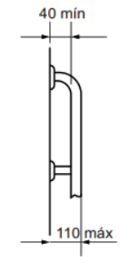
Figura 8 - Vista lateral da bacia sanitária. Figura 9 - Vista superior de barra horizontal

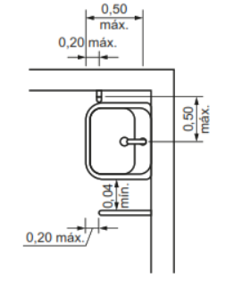
Figura 10 - Vista superior de lavatório com barras horizontais e verticais

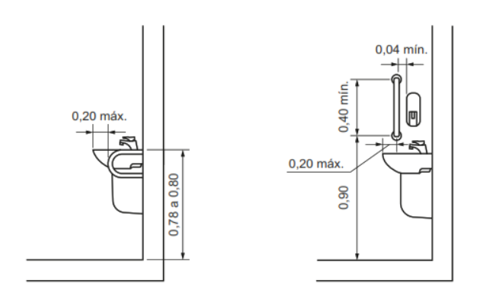

Figura 11 - Vista lateral de lavatório com barra vertical e horizontal

6.4 Lavatórios:

As barras de apoio dos lavatórios podem ser horizontais e verticais. Quando instaladas, devem ter uma barra de cada lado conforme exemplos ilustrados nas Figuras 113,114 e garantir as seguintes condições:

A) Ter no espaçamento entre a barra e a parede ou de qualquer outro objeto de no mínimo 0,04 m, para ser utilizada com conforto;

B) Ser instaladas até no máximo 0,20 m, medido da borda frontal do lavatório até o eixo da barra para permitir o alcance;

C) Garantir o alcance manual da torneira de no máximo 0,50 m, medido da borda frontal do lavatório até o eixo da torneira, conforme Figura 98 e 113;

D) As barras horizontais devem ser instaladas a uma altura 0,78 m a 0,80 m,medido a partir do piso acabado até a face superior da barra, acompanhando a altura do lavatório;

E) As barras verticais devem ser instaladas a uma altura de 0,90 m do piso e com comprimento mínimo de 0,40 m;

F) Ter uma distância máxima de 0,50 m do eixo do lavatório ou cuba até o eixo da barra vertical instalada na parede lateral ou na parede de fundo para garantir o alcance. Conforme item 7.8.1 da ABNT NBR 9050:2020;

6.5 Acessórios:

- Saboneteira e toalheiro com altura de 1,00m do piso (faixa de alcance);
- Registro de gaveta com altura de 1,20m do piso;
- Espelhos: borda inferior de 0,90m a 1,80m em relação ao piso acabado, conforme item 7.11.1 da ABNT NBR 9050:2020;
- Deve estar localizado a uma distância de 0,10 m do eixo da porta (dobradiça) e possuir comprimento mínimo de 0,40 m, com diâmetro variando de 35 mm a 25mm, instalado a 0,90 do piso, conforme item 6.11.2 da ABNT NBR 9050:2020;
- Faixa de instalação de acessórios para banheiros como saboneteiras e toalheiros: entre 0,80 e 1,20 m;
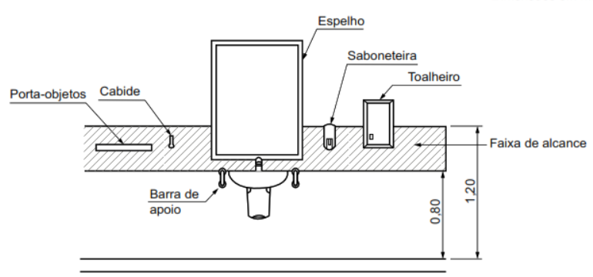
Figura 12 - Faixa de alcance de acessórios junto ao lavatório

- Espelhos devem ser instalados entre o intervalo de 0,90 m e 1,80 m.
- Papeleiras de sobrepor, ao lado da bacia sanitária, deve ter altura de 1,00 m, para não atrapalhar o acesso à barra de apoio.
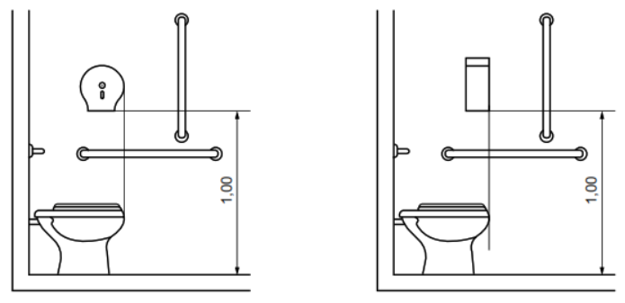
Figura 13 - Localização da papeleira de sobrepor (rolo e interfolhado)

6.6 Portas:
As portas internas que puderem ser adaptadas serão de no mínimo 0,80 m, inclusive as dos sanitários acessíveis.
As portas de eixo vertical simples, possuem maçanetas comuns, área de aproximação para deslocamento frontal, ao lado da abertura de 0,60 m no sentido oposto ao fluxo, e de 0,30 m no sentido do fluxo. Também devem possuir largura mínima de 1,50 m em frente à porta no sentido oposto ao fluxo, e de 1,20 m no sentido do fluxo, para deslocamento lateral. (ABNT NBR 9050:2020, item 6.11.2.2 e 6.22.2.3).
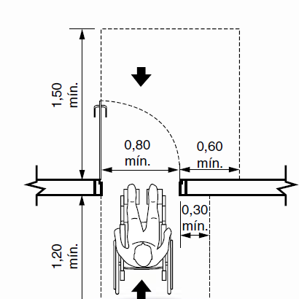

Figura 14 – abertura de portas

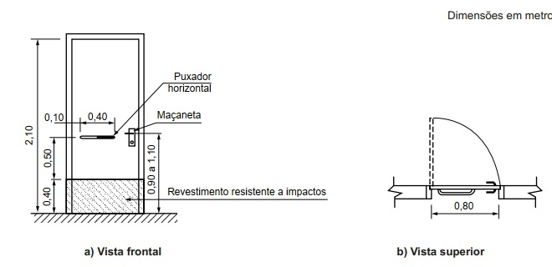
Figura 15 – portas

Todas as portas em rotas acessíveis possuem dimensões e condições para deslocamento frontal e lateral.
As portas dos sanitários acessíveis terão, no lado oposto ao lado da abertura da porta, um puxador horizontal, associado à maçaneta, localizado a uma distância de 0,10 m do eixo da porta (dobradiça).

6.7 Maçanetas e Puxadores:
As maçanetas das portas serão do tipo alavanca, com pelo menos 0,10 m de comprimento, com uma distância de 0,04 m da superfície da porta. E devem ser instaladas a uma altura que pode variar de 0,80 a 1,10 m do piso acabado.
Já os puxadores horizontais, das portas dos sanitários acessíveis, devem ter diâmetro de 0,025 a 0,035 m, com afastamento de no mínimo 0,04 m entre o puxador e a superfície da porta. Deve ter no mínimo 0,40 m de comprimento, e ser instalado a uma altura de 0,90 m do piso acabado.
Os puxadores verticais, das portas dos sanitários acessíveis para funcionários devem ter diâmetro entre 25 mm e 45 mm, com afastamento de no mínimo 40 mm entre o puxador e a superfície da porta. O puxador vertical deve ter comprimento mínimo de 0,30 m, e ser instalado a uma altura que pode variar entre 0,80 m e 1,10 m do piso acabado.
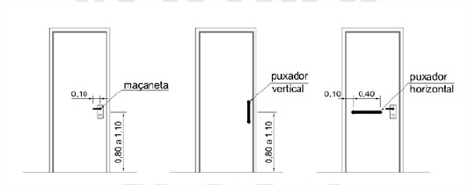
Figura 16 - Maçaneta, puxador vertical e horizontal

_____________________________________________________________________

7. Comunicação e sinalização:

A sinalização deve ser autoexplicativa e acessível a todos, inclusive para pessoas com deficiência visual. Em edificações, os elementos de sinalização essenciais são informações de sanitários, acessos verticais e horizontais, números de pavimentos e rotas de fuga.

Sinalização tátil e visual no piso:
A sinalização piso tátil deve ser antiderrapante, e garantir os contrastes recomendados entre as cores de sinalização e piso adjacente.
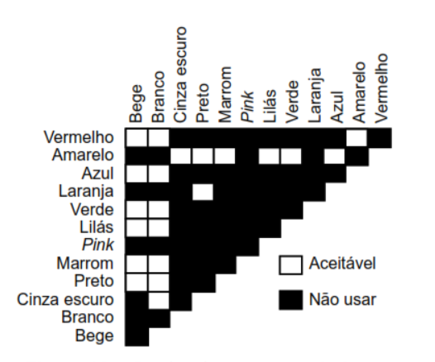
Figura 17 - Contrastes recomendados

Sinalização tátil de alerta

7.1 Sinalização de alerta:
Sinalização utilizada para informar desníveis, situações de risco, orientação de equipamentos como elevadores, mudanças de direção ou opções de percurso e indicar início e término escadas e rampas.

Figura 18 - Piso e relevo tátil de alerta que será instalado

Sinalização direcional:
Sinalização utilizada no sentido do deslocamento das pessoas, para indicar caminhos preferenciais de circulação. Devem ser garantidos pelo 1,00 m de distância entre a sinalização tátil direcional e as paredes, pilares ou outros objetos.
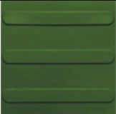
Figura 19 - Piso e relevo direcional que será instalado

7.3 Assentamento da sinalização tátil no piso:
É recomendado que os pisos táteis fossem assentados de forma integrada ao piso do ambiente, destacando-se os relevos.
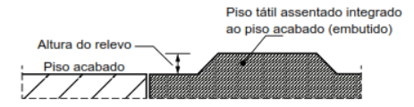
Figura 20 - Detalhe do piso tátil integrado ao piso

Cortes e emendas:
Quando houver necessidade de realização de cortes e emendas na sinalização tátil, é recomendável preservar ao máximo a continuidade do relevo.

Sinalização de portas e passagens:
Portas e passagens quando sinalizadas devem ter números e/ou letras e/ou pictogramas e sinais com texto em relevo, incluindo Braille. Todas as portas de sanitários, banheiros e vestiários, devem ser sinalizadas.
Essa sinalização deve considerar os seguintes aspectos:
a) a sinalização deve estar localizada na faixa de alcance entre 1,20 m e 1,60 m em plano vertical, conforme figura abaixo. Quando instalada entre 0,90 m e 1,20 m, deve estar na parede ao lado da maçaneta em plano inclinado entre 15 e 30° da linha horizontal e atender ao descrito em 5.4.6.5 da NBR 9050/2020, quando exceder 0,10 m.
b) a sinalização, quando instalada nas portas, deve ser centralizada, e não pode conter informações táteis. Para complementar a informação instalada na porta, deve existir informação tátil ou sonora, na parede adjacente a ela ou no batente, conforme a figura abaixo;
c) em portas duplas, com maçaneta central, instalar ao lado da porta direita;
d) nas passagens a sinalização deve ser instalada na parede adjacente, conforme a figura abaixo;
e) os elementos de sinalização devem ter formas que não agridam os usuários, evitando cantos vivos e arestas constantes.
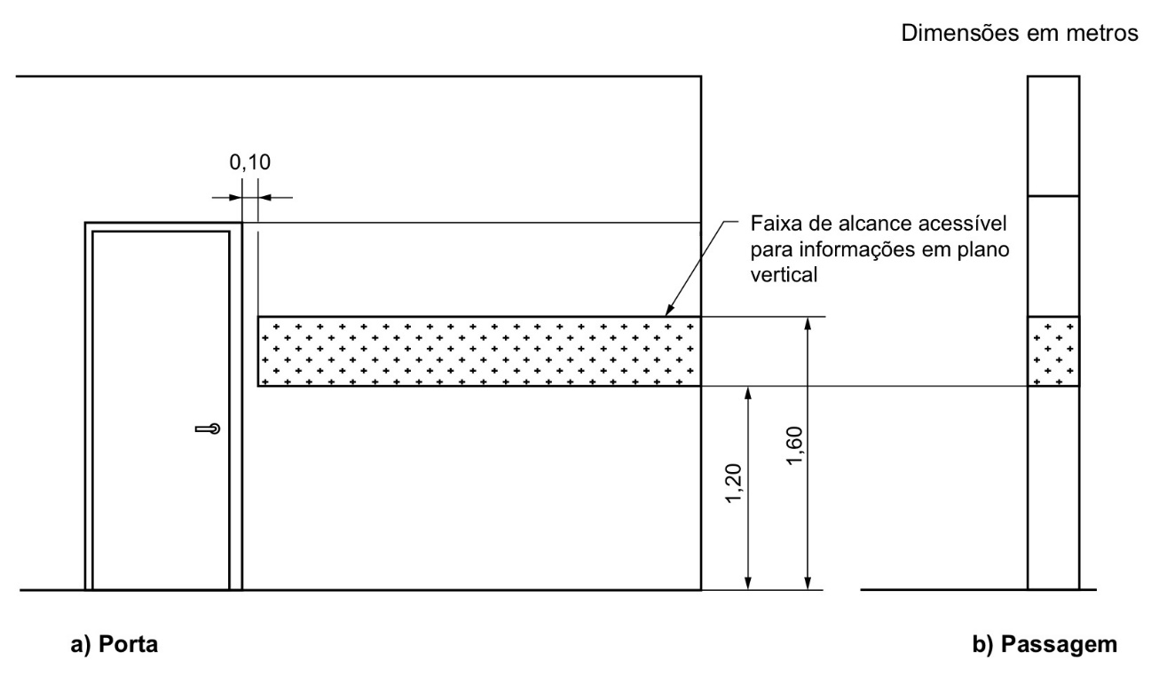
Figura 21 - Sinalização de portas e passagens – Faixa de alcance acessível

Alarmes:
Dispositivos capazes de alertar situações de emergência por estímulos visuais, táteis e sonoros. Devem ser aplicados em espaços confinados como os sanitários acessíveis. Também deve ser garantida para a pessoa que o aciona a informação visual e auditiva que o alarme está funcionando, além do alcance manual.
Serão instalados alarmes em todos os banheiros acessíveis, próximo a bacia sanitária para acionamento por uma pessoa sentada ou em caso de queda. Também devem ser instalados nos boxes para chuveiros. A altura da instalação deve ser de 0,40 m do piso.
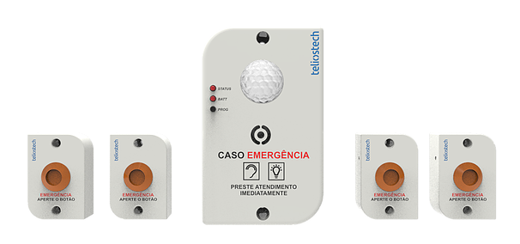
Figura 22 - Modelo de alarme

Os alarmes possuirão dispositivos conjugados que emitiram a sinalização visual e sonora acima das portas dos banheiros acessíveis.
O alarme deve estar de acordo com a ABNT NBR IEC 60529, e possuir grau de proteção IP 66.
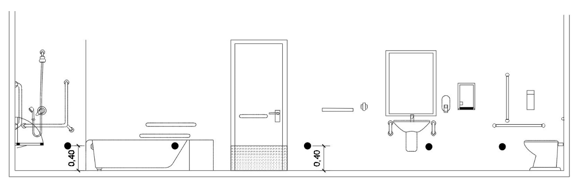
Figura 23 – Exemplo de locais para instalação de alarme
_____________________________________________________________________

8. Mobiliário Interno - Balcões de atendimento:

- Balcões de atendimento acessíveis devem possuir superfície com largura mínima de 0,90 m e altura entre 0,75 m a 0,85 m do piso acabado,assegurando-se largura livre mínima sob a superfície de 0,80 m, conforme item9.2.1.4 da ABNT NBR 9050:2020.

- Deve ser assegurada altura livre sob o tampo de no mínimo 0,73 m e profundidade livre mínima de 0,30 m, de modo que a P.C.R tenha a possibilidade de avançar sob o balcão, conforme item 9.2.1.5 da ABNT NBR 9050:2020;

- Possui área de aproximação frontal de, pelo menos, uma cadeira de rodas;

- Nos casos em que serão utilizadas mesas, devem-se seguir os mesmo parâmetros de altura estabelecidos para os balcões;

- Possuir Sinalização visual.
_____________________________________________________________________

9. Estacionamento:

O percurso entre o estacionamento de veículos e o acesso principal compõe uma rota acessível, conforme item 6.2.4 da ABNT NBR 9050:2020;

A dimensão da vaga será de 2,50m x 5,00m, possuirá faixa adicional á vaga para circulação de cadeiras de rodas, com largura de 1,20m;

Possuirá sinalização horizontal pintada no piso e vertical identificada com placa, de acordo com o Símbolo Internacional de Acesso – SIA, conforme item 5.5.2.3.3 da ABNT NBR 9050:2020.

A sinalização tátil de alerta é utilizada, sempre em cor contrastante como o piso adjacente em antes do inicio e após o termino de escadas fixas e rampas;

A sinalização tátil direcional composta em cor contrastante como o piso adjacentes e instaladas no sentido do deslocamento, em áreas de circulação na ausência ou interrupção da guia de balizamento, indicando o caminho a ser percorrido em espaços amplos. Direcionais ou de alerta são integradas e sobrepostas ao piso adjacente, nunca excedendo 02 mm de desnível;

10. Considerações Finais:

Itens omissos neste Memorial Descritivo, serão executados conforme ABNT NBR9050:2020 - Acessibilidade a edificações, mobiliário, espaços e equipamentos urbanos.Ficando o responsável técnico inteiramente responsável por verificar, acompanhar e aplicar todas as demais Normas Técnicas vigentes da ABNT que se aplicam para ocaso, assim como suas revisões e/ou atualizações, mesmo que não citadas neste Memorial, visando o atendimento as Normas, Leis, aos procedimentos da Boa Técnica e demais itens que couber.

Macaé, ___ de__________________ de 20___.

__________________________________________________
Proprietário

__________________________________________________
Autor do Projeto de Acessibilidade

